1. Катенька-Катюша, полно тебе спать
с. Усады Высокогорского района Республики Татарстан
Исполнители:
Помельцева Т.Г., 1938 г.р.,
Камкалина В.Г., 1940 г.р.,
Тихонина А.И., 1929 г.р.
Запись Н.Б. Кондратьевой, 2003 г.

Песенные образцы, представленные в этом разделе, относятся к жанру лирических песен позднего происхождения. В основе сюжета лежат стихотворения русских поэтов. Так, песня «Катенька-Катюша» представляет собой контаминацию собственно народного поэтического творчества и свободного изложения текста стихотворения А.С. Пушкина «Узник» (1822 г.).

2. Летели две голубки
с. Карадули Лаишевского района Республики Татарстан
Исполнители:
Тимочкина Н.И., 1940 г.р.,
Гоголева Н.В., 1936 г.р.,
Антонова Н.А., 1934 г.р.,
Марьина З.М., 1932 г.р.,
Ефремова А.А., 1937 г.р.,
Кузнецова М.Ф., 1948 г.р.,
Ширшова Т.М., 1955 г.р.
Запись Н.Б. Кондратьевой, 2009 г.

Песня «Летели две голубки» является вариантом, распетым в народной среде, стихотворного произведения «Сережа-пастушок», приписываемого М.В. Ломоносову. Сюжет и образно-поэтическая стилистика народной песни отсылает нас к жанру пасторальной или так называемой «пастушеской поэзии», ставшей ярким художественным явлением в русской литературе 18 века.

3. Раз в немецком саду я работал весной
с. Усады Высокогорского района Республики Татарстан
Исполнители:
Помельцева Т.Г., 1938 г.р.,
Камкалина В.Г., 1940 г.р.,
Тихонина А.И., 1929 г.р.
Запись Н.Б. Кондратьевой, 2003 г.
4. Во дремучем лесу
с. Русское Бурнашево Верхнеуслонского района Республики Татарстан
Исполнители:
Папилова В.В., 1932 г.р.,
Киселевич А.А., 1933 г.р.
Запись А.К. Смирнова, С.В. Перваковой, 2013 г.
Песни «Раз в немецком саду» и «Во дремучем лесу» – распетый в народной среде вариант текста стихотворения Н.А. Некрасова «Огородник», созданного в 1846 году как подражание народной песне.
Напев «Раз в немецком саду» представляет музыкальную традицию Приказанья, а песня «Во дремучем лесу» - песенную традицию правобережья, так называемой «Нагорной стороны».
Оба образца, особенно, на наш взгляд, № 4, ярко воспроизводят стилистику мужского ансамблевого пения. На это указывают такие характеристики, как «размашистый» запев, широкий тесситурный и певческий диапазон напевов, протяженные мелодические распевы, требующие от исполнительниц глубокого и долгого дыхания, а также композиционные особенности музыкально-поэтической строфы.
Песенный текст схож по музыкальной стилистике с городскими песнями, в частности с жанром «жестокого» романса. Кроме того, данное стихотворное произведение послужило сюжетной основой для создания лубочной картины. Жанр лубка был очень популярен как у деревенского населения, так и у населения городских окраин и пригородов.
Мы приводим оригиналы авторских произведений для проведения текстологического сравнения.

Александр Пушкин

Узник
Сижу за решеткой в темнице сырой.
Вскормленный в неволе орел молодой,
Мой грустный товарищ, махая крылом,
Кровавую пищу клюет под окном,

Клюет, и бросает, и смотрит в окно,
Как будто со мною задумал одно.
Зовет меня взглядом и криком своим
И вымолвить хочет: «Давай улетим!

Мы вольные птицы; пора, брат, пора!
Туда, где за тучей белеет гора,
Туда, где синеют морские края,
Туда, где гуляем лишь ветер... да я!...»

Николай Некрасов

Огородник
Не гулял с кистенем я в дремучем лесу,
Не лежал я во рву в непроглядную ночь,
—Я свой век загубил за девицу-красу,
За девицу-красу, за дворянскую дочь.

Я в немецком саду работал по весне,
Вот однажды сгребаю сучки да пою,
Глядь, хозяйская дочка стоит в стороне,
Смотрит в оба да слушает песню мою.

По торговым селам, по большим городам
Я недаром живал, огородник лихой,
Раскрасавиц девиц насмотрелся я там,
А такой не видал, да и нету другой.

Черноброва, статна, словно сахар бела!..
Стало жутко, я песни своей не допел.
А она — ничего, постояла, прошла,
Оглянулась: за ней как шальной я глядел.

Я слыхал на селе от своих молодиц,
Что и сам я пригож, не уродом рожден,
—Словно сокол гляжу, круглолиц, белолиц,
У меня ль, молодца, кудри — чесаный лен...

Разыгралась душа на часок, на другой...
Да как глянул я вдруг на хоромы ее
—Посвистал и махнул молодецкой рукой,
Да скорей за мужицкое дело свое!

А частенько она приходила с тех пор
Погулять, посмотреть на работу мою
И смеялась со мной и вела разговор:
Отчего приуныл? что давно не пою?

Я кудрями тряхну, ничего не скажу,
Только буйную голову свешу на грудь...
«Дай-ка яблоньку я за тебя посажу,
Ты устал, — чай, пора уж тебе отдохнуть».

— Ну, пожалуй, изволь, госпожа, поучись,
Пособи мужику, поработай часок.
—Да как заступ брала у меня, смеючись,
Увидала на правой руке перстенек...

Очи стали темней непогодного дня,
На губах, на щеках разыгралася кровь.
— Что с тобой, госпожа? Отчего на меня
Неприветно глядишь, хмуришь черную бровь?

«От кого у тебя перстенек золотой?»
— Скоро старость придет, коли будешь всё знать.
«Дай-ка я погляжу, несговорный какой!»
—И за палец меня белой рученькой хвать!

Потемнело в глазах, душу кинуло в дрожь,
Я давал — не давал золотой перстенек...
Я вдруг вспомнил опять, что и сам я пригож,
Да не знаю уж как — в щеку девицу чмок!..

Много с ней скоротал невозвратных ночей
Огородник лихой... В ясны очи глядел,
Расплетал, заплетал русу косыньку ей,
Цаловал-миловал, песни волжские пел.

Мигом лето прошло, ночи стали свежей,
А под утро мороз под ногами хрустит.
Вот однажды, как я крался в горенку к ней,
Кто-то цап за плечо: «Держи вора!» — кричит.

Со стыдом молодца на допрос привели,
Я стоял да молчал, говорить не хотел...
И красу с головы острой бритвой снесли,
И железный убор на ногах зазвенел.

Постегали плетьми, и уводят дружка
От родной стороны и от лапушки прочь
На печаль и страду!.. Знать, любить не рука
Мужику-вахлаку да дворянскую дочь!

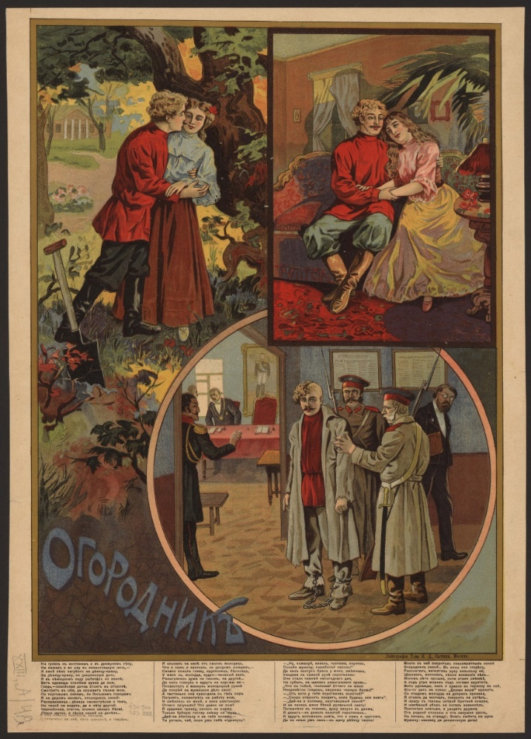

URL http://a-pesni.org/popular20/novikova2.htm (дата обращения 24.07.2025).

